EKSPLOZIVNO NEVARNE SNOVI
Te nevarne snovi imajo lastnost, da ob ugodnem zu-nanjem vplivu z eksplozivnim razpadom sproščajo pline in toploto.
Eksplozija je proces zelo hitre tvorbe toplotne energije, spremljane z nastajanjem plinov pod tlakom, ki je večji od tlaka sredine, v kateri je nastala eksplozija. Zaradi razlike v tlakih pride do širjenja plinov, pri čemer se del energije spreminja v delo.
Eksplozivni materiali so spojine (ali mešanice le-teh), ki so sposobne v zelo kratkem času razviti zelo velike količine plinov, segretih na visoko temperaturo.
Da bi prišlo do takega kemičnega razpada neke spojine ali mešanice, morajo biti izpolnjeni naslednji pogoji:

- proces kemičnega razpada se mora dogajati z veliko hitrostjo,
- proces mora spremljati sproščanje toplotne energije,
- proces kemične reakcije mora potekati tako, da so produkti reakcije tudi plini.
Vžig eksplozivne snovi lahko povzroči:

- segrevanje materiala (kemična vžigala, ogenj ipd.)
- tvorba iskre (elektrostatični naboj ipd.)
- delovanje ionov
Silovitost eksplozije merimo z naslednjimi količi-nami:

- maksimalni časovni porast tlaka
- maksimalni eksplozijski tlak
Ti dve količini sta odvisni od:

- tlaka v času vžiga
- vira vžiga
- kemične sestave plina in prahu
- koncentracije plina in prahu
- velikosti prašnih delcev
- turbulence
- oblike eksplozijskega prostora
1.1. Razdelitev eksplozivnih snovi
Razdelitev eksplozivnih snovi je več vrst, najpomembnejša pa je verjetno tale:
1.1.1 Eksplozivi, pri katerih se energija kemičnega razpada izkorišča za delovanje udarnega vala. Tudi tu sta dve skupini:
- Primarni ali inicialni eksplozivi, ki potrebujejo zelo malo energije za aktiviranje in ki so zelo občutljivi na udarce, trenje, iskro ipd. V to skupino spadajo: živo-srebrov fulminat, svinčev azid, svinčev trinitroresor-cinat, 1-gvanil-4-nitrozoamino-gvaniltetrazen, dia-zodinitro-fenol.
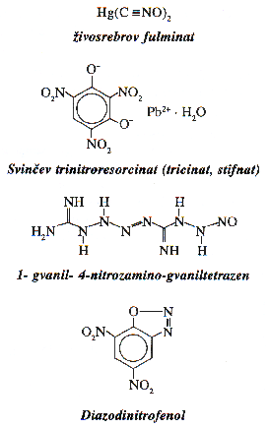
slika 1: Kemijske formule nekaterih primarnih eksplozivov.
- Sekundarni eksplozivi, ki so manj občutljivi na mehanske in toplotne vplive in ki detonirajo z delovanjem udarnega vala primarnih eksplozivov.
1.1.2. Smodniki, katerih energija kemičnega razpada se izkorišča za izstreljevanje projektilov iz cevi orožja. Tej skupini se lahko dodajo še pirotehnične mešanice.
1.2. Po kemičnih lastnostih ločimo
1.2.1. Endotermne spojine; to so tiste spojine, pri katerih je za tvorbo spojine iz elementov potrebno dovesti energijo. Primer take spojine je svinčev azid (Pb(N₃)₂),
1.2.2. Eksotermne spojine; to so tiste spojine, pri katerih se pri tvorbi spojine iz elementov sprošča energija. Primer take spojine je kalijev klorat (KClO₃.)
1.2.3. Mešanice, ki vsebujejo spojine oksidanta in goriva; pri razpadu molekule sproščeni ogljik, kisik in vodik zopet vstopajo v reakcije in pri tvorbi spojin se ponovno sprošča toplota. Primeri takšnih spojin so: NH₄NO₃, TNT (trinitrotoluen).
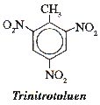
slika 2: Racionalna formula trinitrotoluena.
1.2.4. Homogene mešanice oksidanta in goriva: v to skupino spadajo mešanice mineralnih substanc, ki so bogate s kisikom (nitrati, klorati ipd.) in ogljikom, žveplom, aluminijem ali magnezijem.
1.2.5. Mešanice več eksplozivov, ki so kemično stabilne.
1.2.6. Mešanice eksplozivov s substancami, ki nimajo lastnosti eksplozivnih materialov.
1.3. Po kemični vezi atomov v molekuli eksplozivne snovi ločimo:
tabela 1:
Kemična vez | Molekula
–O–O– | OZONIDI IN PEROKSIDI
–O–Cl | KLORATI, PERKLORATI, BROMATI, PERBROMATI
–N=O | NITROZO IN NITRO DERIVATI
–N=N– | DIAZONIJEVE IN TRIAZONIJEVE SPOJINE
=N–Cl | SPOJINE DUŠIKA IN KLORA (BROMA, JODA)
–N=C | SPOJINE FULMINSKE IN CIANOVODIKOVE KISLINE
–C=C– | SPOJINE ACETILENA
1.4. po agregatnem stanju ločimo eksplozivne snovi na:
1.4.1. Plinaste: etin (acetilen), etilnitrat, vodik, akrilo-nitril, akrolein, 1,3-butadien, butil akrilat, ciklopropan, dimetil eter, dietil eter, dibutil eter, 1,4-dioksan, eten itd.
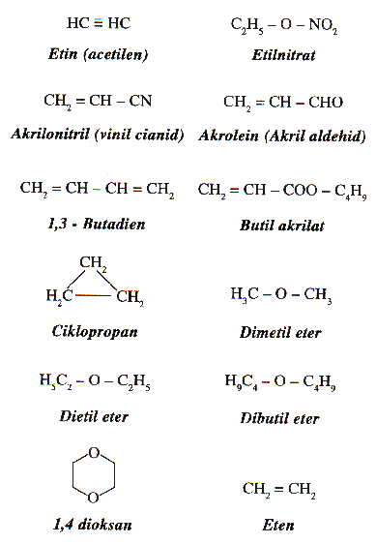
slika 3: Plinasti ekslozivi
1.4.2. Tekoče: etilenglikoldinitrat, gliceroldinitrat, dietilenglikoldinitrat, nitroglicerin, TNT (trinitrotoluen) so najvažnejši eksplozivi v tekočem agregatnem stanju.
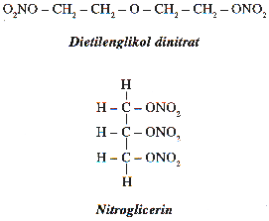
slika 4: Tekoči eksplozivi
1.4.3. Trdne eksplozivne spojine: dinamit, smodniki, 2,4,6-trinitrofenilmetilnitramin, nitrogvanidin, penta-eritritoltetranitrat, pikrinska kislina, heksogen, oktogen itd. pa so v trdnem agregatnem stanju.
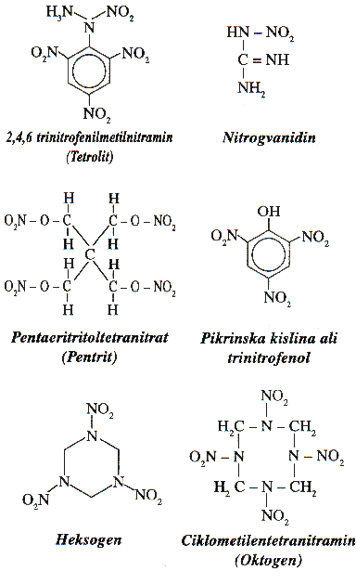
slika 5: Trdni eksplozivi
1.5. Eksplozivne snovi ločimo tudi po fizikalnih, termokemičnih in eksplozivnih lastnostih
1.5.1. Po gostoti
1.5.2. Po bilanci kisika
V odvisnosti od količine kisika, ki ga vsebuje molekula eksploziva, razlikujemo tri vrste eksplozivnih sredstev:

- Eksplozive s pozitivno bilanco kisika, ki v času procesa popolnoma oksidira ogljik in vodik. Če se pri tem sprošča še kisik, rečemo, da ima eksploziv pozitivno bilanco kisika.
Primer takšnega eksploziva je trinitroglicerin.
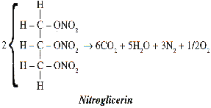
slika 6: Trinitroglicerin

- Eksplozive, ki vsebujejo dovolj kisika za popolno oksidacijo ogljika in vodika. V produktih ni prostih molekul kisika niti prostih atomov ogljika. Ta tip eksplo-ziva ima nevtralno ali uravnoteženo bilanco kisika. Med take eksplozive prištevamo nitroglikol.
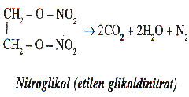
slika 7: Nitroglikol

- Eksplozive z negativno bilanco kisika, ki ne vsebu-jejo dovolj kisika za popolno oksidacijo ogljika in vodika. V produktih so eventualno prisotni elementarni ogljik in drugi nepopolno oksidirani elementi. Visoko brizantni pentriti spadajo v to skupino.
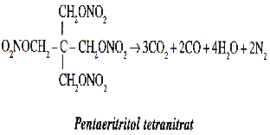
slika 8: Pentaeritriol tetranitrat

1.5.3. Po specifični toploti in temperaturi eksplozije.
Specifična toplota je toplota, ki se sprosti pri procesu razpada enega grama eksplozivne substance. Enota za toploto je kJ.
1.5.4. Po specifični plinski prostornini in specifičnem tlaku.
Specifični prostornina je tista prostornina, ki jo zavzamejo plinski produkti nastali pri procesu razpada 1g eksploziva pri temperaturi 0ºC in tlaku 1 bar, pri tem pa se upošteva, da je nastala voda v plinskem agregatnem stanju. Specifični tlak je tisti tlak, ki ga povzroči kemični razpad enega grama ekplozivne substance v posodi s prostornino enega litra.
1.5.5. Po hitrosti zgorevanja in detonacije.
Eksplozivne zmesi z zrakom so zmesi gorljivih snovi (plin, megla, hlapi, prah), v katerih se gorenje po vžigu iz vira vžiga širi v še negorečo zmes. V primeru, da je hitrost širjenja večja kot 1000 m/s, je to detonacija. Na meji med navadnim gorenjem in eksplozijo je puh.
1.6 Razdelitev eksplozivov po funkcionalnih skupinah
V industrijske namene se največkrat uporablja razdelitev eksplozivnih substanc po funkcionalnih skupinah, ki jih vsebujejo v formuli:
1.6.1. estri dušikove (V) kisline (gliceroltrinitrat, etilen glikoldinitrat, nitrati celuloze, pentaeritritol tetranitrat)
1.6.2. nitrospojine (trinitrotoluen, trinitroresorcinol, svinčev trinitroresorcinat)
1.6.3. nitroamini (heksogen, nitrogvanidin)
1.6.4. donariti (vsebujejo 70 do 80% eksplozivnega olja - glikoldinitrat; ter polnila, kot je lesna moka ipd.)
1.6.5. dinamit (70% eksplozivnega olja - nitroglicerin ali etilen glikoldinitrat; ostalo so polnila kot je lesna moka)
1.6.6. želatinozni donariti (20-40% eksplozivne žela-tine (dinitrat celuloze), ostalo je amonijev nitrat in polnila)
1.5.7. amoniti (vsebujejo poleg eksplozivne želatine še do 80% amonijevega nitrata in TNT)
1.6.8. ANDK eksplozivi (vsebujejo od 90 do 96% amonijevega nitrata in od 4 do 10% dizelskega goriva).
1.7. Eksplozive lahko delimo tudi po namenu uporabe

- gospodarski eksplozivi
- vžigala za eksplozive
- pirotehnični izdelki
- gospodarska streliva
- smodniki
- eksplozivne surovine za izdelavo naštetih sredstev
Prah kot eksplozijsko nevarna snov
Zaradi specifičnih lastnosti so prahovi različnih sub-stanc lahko izredno eksplozivni, če so v zmesi z zrakom izpolnjeni pogoji eksplozijskega območja in če je prisoten vir vžiga. Maksimalni časovni porast tlaka, ki je tudi eden izmed parametrov za označevanje silovitosti eksplozije, je pri prahu odvisen od velikosti delcev (čim manjša je velikost, tem večja je možna oksidacijska površina in tem bolj silovita bo eksplozija), od kemične sestave prahu in od koncentracije prahu. Vsak prah ima določeno eksplozijsko območje.

